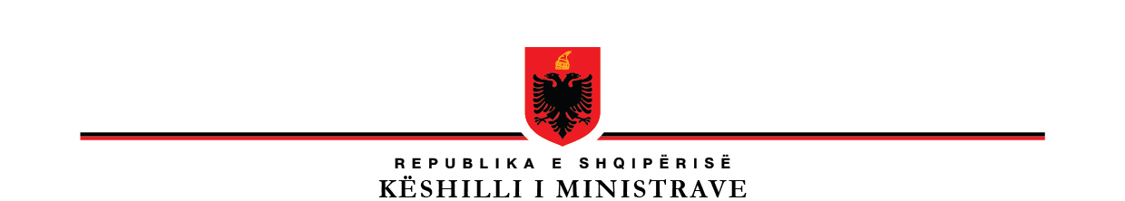
P R O J E K T V E N D I M

Nr.____, datë _____2025

“PËR
DISA NDRYSHIME NË VENDIMIN NR. 665, DATË 21.09.2016, TË KËSHILLIT TË MINISTRAVE “PËR EKSPORTIN DHE IMPORTIN E KIMIKATEVE TË RREZIKSHME””¹

Në mbështetje të nenit 100 të Kushtetutës dhe të pikës 2, të nenit 24, të ligjit nr. 27/2016, “Për menaxhimin e kimikateve”, i ndryshuar, me propozimin e Ministrit të Turizmit dhe Mjedisit, Këshilli i Ministrave,

VENDOSI:

1. Në pikën 5, të kreut I, të vendimit nr. 665, datë 21.9.2016, të Këshillit të Ministrave bëhen ndryshimet si vijon:
a) Shkronja “a” ndryshohet si më poshtë:
“a) Shtojca I: Lista e kimikateve, që përbëhet nga tri pjesë:
i) Pjesa 1 - Lista e kimikateve të cilat i nënshtrohen procedurës së Njoftimit të Eksportit;
ii) Pjesa 2 - Lista e kimikateve të kualifikuara për njoftimin PIC;
iii) Pjesa 3 - Lista e kimikateve që i nënshtrohen procedurës PIC.
Kimikatet e listuara në shtojcën I bëjnë pjesë në një ose më shumë nga tri grupet e emërtuara, si pjesa 1, pjesa 2 dhe pjesa 3.”
b) Shkronja “ç” ndryshohet si më poshtë:
“ç) Shtojca IV: Kimikatet dhe artikujt subjekt i ndalimit të eksportit”
2. Shtojcat I dhe IV, të vendimit zëvëndësohen përkatësisht me shtojcat I dhe IV sipas tekstit bashkëlidhur këtij vendimi.

Ky vendim hyn në fuqi pas botimit në Fletoren Zyrtare dhe fillon efektet në datën 1 Janar 2026.

KRYEMINISTRI

EDI RAMA

